- 3 kegiatan ekonomi : Produksi, distribusi, konsumsi
Tujuan mencapai kesejahteraan
- Analisis dalam ekonomi : analisis normatif & deskriptif
- Cateris Paribus : asumsi dalam analisis ekonomi yang menyebutkan bahwa hanya variable ekonomi yang dianalisis saja yang berubah, sedangkan variable lain sifatnya tetap.
- Circular flow model
PASAR PRODUKSI
FIRMA/
PERUSAHAAN
RUMAH TANGGA
PASAR FAKTOR
PRODUKSI

Penerimaan
Biaya produksi yag dibayar firma
Pemasukan Rp. dari produksi
Pengeluaran oleh RT
Barang & jasa yang dibutuhkan
Pemasukan input dari RT
Input yang dibituhkan firma
Pasokan barang

Sumber : slide papa Djazuly
- Yang menyebabkan kegagalan pasar : market power, externality, incomplete information, monopoly.
- Hukum permintaan : semakin rendah harga suatu barang, maka permintaan tentang barang tersebut akan meningkat, demikian sebaliknya (cateris paribus)
- Faktor yang mempengaruhi permintan :
- Harga barang itu sendiri
- Harga barang lain
- Pendapatan
- Jumlah penduduk
- Elastisitas demand : permabdingan antara perubahan jumlah barang yang diminta dengan perubahan harga barang tersebut.
- Jika E < 1 maka In elastis
- Jika E = 1 maka Unitary elasticity
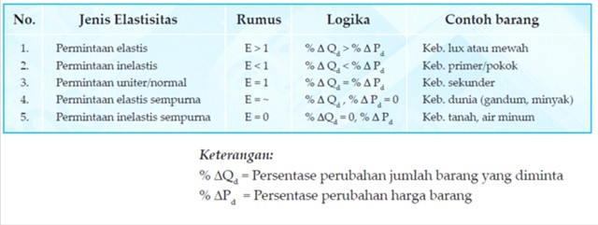
Sumber : makalah kelompok 4 (Elastisitas Demand)

